ШКОЛА СОЦИАЛЬНОГО РАБОТНИКА
В мае 2023 года закончился учебный год в Школе социального работника по программа профилактики эмоционального выгорания «Ты не один». Занятия проводила психолог Консультативного отделения Паюсова Т.В.
По данной программе занимаются социальные работники и специалисты по социальной работе участковой социальной службы.
Социальные работники, специалисты по социальной работе могут быть подвержены эмоциональному выгорания, так как они находятся в «группе риска» ведь их работа подразумевает постоянное общение с людьми, влекущее за собой нервное перенапряжение.
В течение 2 квартала 2023 года прошли следующие занятия:
В феврале, марте 2023 года на тему занятия: Профилактика эмоционального выгорания и профессионального угасания. Качества и упражнения, помогающие специалисту избежать профессионального выгорания. Психолог Татьяна Владимировна познакомила коллег с упражнениями, которые помогут избежать профессионального угасания и сохранить силы себя.
В апреле, мае на тему: «Занятия с элементами тренинга, направленное на стабилизацию эмоционального состояние и снятие тревожности».

Психолог Паюсова Т.В. старается подобрать темы занятий так, чтобы снизить риск эмоционального выгорания среди сотрудников учреждения.
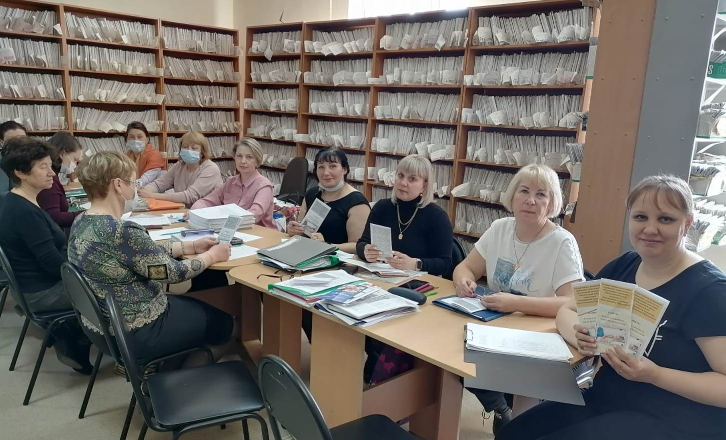
Заведующая консультативным отделением Андреева Т.И.

